

15de MAYO de 2022

PRACTICA N°4

SISTEMAS DE VISION ARTIFICIAL Y PROCESAMIENTO DE IMAGEN

Adrián Palomino RODRIGUEZ

19110293

7E1

**Código en GITHUD**

**Imagen Original**

Para poder programar para editar una imagen tendremos que escoger una imagen cualquiera, lo recomendable es una que tenga detalles para que se note más el cambio.

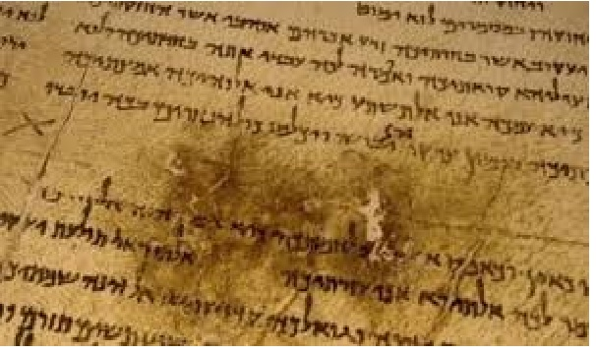

**Codigo en Python**

Primero comenzamos con declarar las librerias que tenemos que importar y traer.

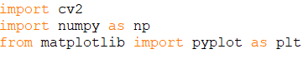

Luego declaramos la imagen que descargamos para trabajar en el programa y la convertimos a la escala de grises.



Ahora empezamos a trabajar con el primer metodo que es el metodo de Gaus y mandamos a imprimr la imagen original y a la imagen de como tiene que salir el metodo de Gaus.

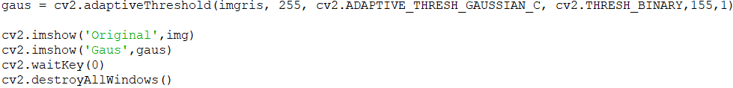

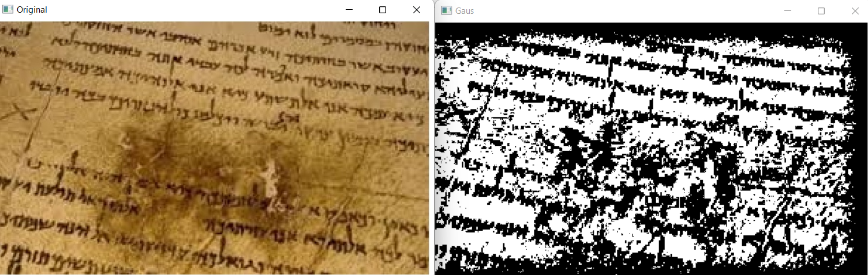

Ahora vamos a trabajar con thresh_binary, thresh_binary_inv, thresh_trunc, thresh_tozero y thresh_tozero_inv.

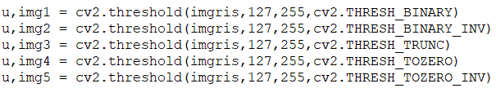

Y para Otsu se utilizará lo mismo pero al final de cada uno se agregara + cv2.THRESH_OTSU

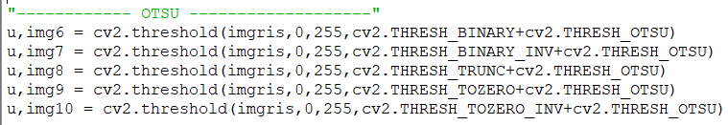

Luego declaramos dos variables que es imágenes para que imprima cada uno de los métodos y la otra variable la declaramos como titulo para que ponga el titulo correspondiente a la imagen, en l if asignamos que solo tenga un rango de 6 vueltas para imprimir cada imagen.

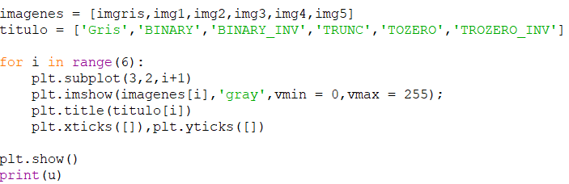

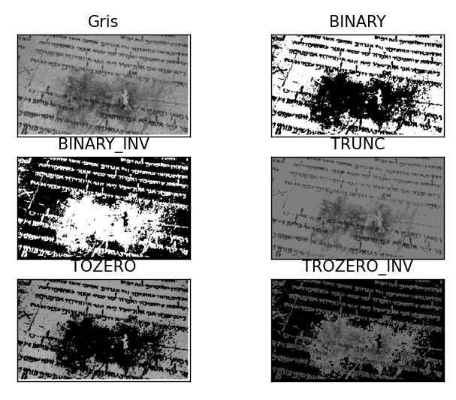

Aquí se hace lo mismo, pero para OTSU

